CanSat
Plan van aanpak
4-2-2022

v4o&o2
Bodi Kortz, Emiel Zanting en Colin Room
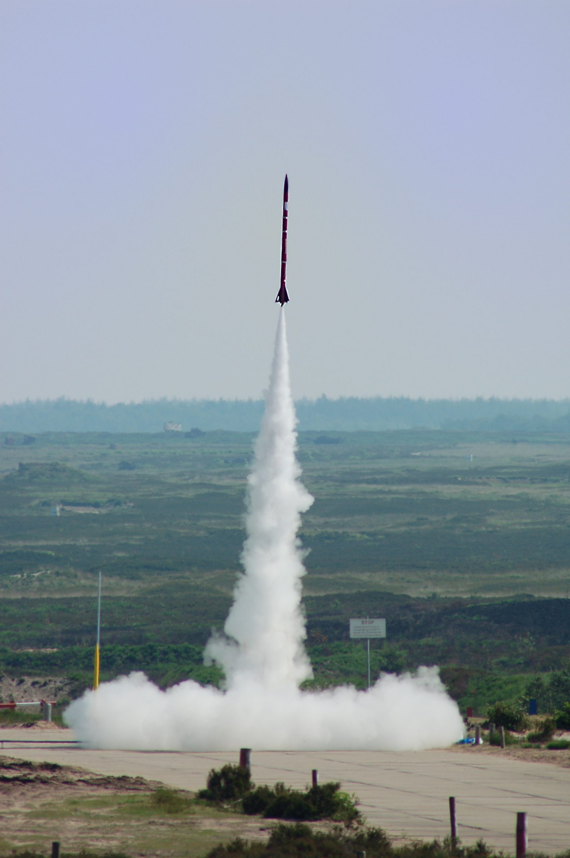
Inleiding

Een raket de ruimte inschieten om informatie op te halen, vet toch? En wat nou als wij zouden vertellen dat we het voor elkaar kunnen krijgen om dat op deze school te doen. ‘Het St. Michael College gaat de ruimte in’. Maar hoe dan? Wij leggen het in dit PvA uit. Door onderzoek te doen, te bellen en vragen te stellen aan experts denken wij het antwoord te hebben. Mogelijke opdrachtgevers voor dit project zouden bijvoorbeeld bedrijven als Het RIVM, KNMI of de gemeente Zaanstad kunnen zijn. Zij zijn geïnteresseerd in de gezondheid van mensen en dus ook de luchtkwaliteit.

Inhoudsopgave
Hoofdstuk 1: Aanleiding en relevantie 4
1.1 Verlegenheidssituatie 4
1.2 Praktijkrelevantie 4
1.2.1 Praktijkrelevantie deelopdracht 1 4
1.2.2 Praktijkrelevantie deelopdracht 2 4
1.2.3 Praktijkrelevantie deelopdracht 3 4
1.2.4 Praktijkrelevantie deelopdracht 4 4
1.2.5 Gewenste uitkomst 5
1.2.6 Verwachte uitkomst 5
1.3 Algemene Informatie Project 5
Hoofdstuk 2: Doelstelling van dit project 6
2.1 Onderzoeks- en Deelvragen 6
2.2 Omschrijving deelopdrachten 6
2.2.1 Wat heb je allemaal nodig voor een CanSat 6
2.2.2 Wat zouden de kosten zijn voor een CanSat 6
2.2.3 Wat zijn de benodigdheden uit een klas? 6
2.2.4 Zijn er mensen die dit project willen doen? 6
2.3 Programma van Eisen 7
Hoofdstuk 3: Theoretische verkenning en literatuur 8
3.1 Literatuur Vragen 8
3.2 Literatuurverkenning 8
3.2.1 Guide Lines CanSat 8
3.2.2 Guide Lines CanSat 8
3.2.3 Luchtverontreiniging Zaanstreek-Waterland 9
3.2.4 Ozon: Een zuurstofje te veel is niet meer gezond 9
3.2.5 Stikstof-Stikstofoxiden 9
3.2.6 Fijnstof 10
3.2.7 Werken met koolzuurgas CO2 melder noodzakelijk 10
Hoofdstuk 4: Methode van gegevensverzameling 11
Hoofdstuk 5: Planning 12
Trello 14
Hoofdstuk 6: Bijlagen 15
Foto’s Eigen Cansat 16
Procesverslag 17
Bodi Kortz 17
Colin Room 17
Emiel Zanting 17
Productverslag/adviesrapport 18

Hoofdstuk 1: Aanleiding en relevantie

1.1 Verlegenheidssituatie
De opdrachtgever is meneer Wessel Breunesse van de partij GroenLinks de wethouder van milieu, Natuur en Landschap, klimaatadaptatie, Ruimtelijke Ontwikkeling van de gemeente Zaanstad. De opdracht is ontstaan uit dat de school een plan van aanpak wil hebben voor een CanSat project en dat leerlingen van de school het project kunnen gaan uitvoeren. Met een CanSat kan je van alles onderzoeken zoals de CO2 waarde in de lucht.

1.2 Praktijkrelevantie
De opdrachtgever zou wat aan deze uitkomsten kunnen hebben, want dan weet hij hoe de luchtkwaliteit in de omgeving is en of hij daaraan wat moet veranderen. Er zouden allemaal verschillende antwoorden kunnen uitkomen, want dat ligt helemaal af van wat je gaat meten in dit project. Bijna alle uitslagen zijn goed, want het geeft je een best wel hele goede inkijk in de kwaliteit van de natuur in deze omgeving en dat is altijd fijn om te hebben. Met de uitslagen kan je het probleem aanpakken en kan je het proberen op te lossen.

1.2.1 Praktijkrelevantie deelopdracht 1
Zonder dat weet wat er allemaal in een CanSat zit en moet op de Cansat te laten werken is dit project natuurlijk kansloos. Dus voor jullie de taak om uit te zoeken wat zit er allemaal in een CanSat en maak daar een mooie lijst van alle prijzen.

1.2.2 Praktijkrelevantie deelopdracht 2
De relevantie om te weten hoeveel dit project gaat kosten is voor de school handig om te besluiten hoeveel groepjes. Want de apparatuur die in de CanSat gaat is best wel prijzig.

1.2.3 Praktijkrelevantie deelopdracht 3
Hierdoor weet je hoelang je bezig mag zijn met het project en wat de benodigde tijd is voor dit project. Maar het belangrijkste is dat jullie van dit project gaan genieten en niet te veel bezig zijn met de tijd.

1.2.4 Praktijkrelevantie deelopdracht 4
Deze stap is fijn om te weten omdat je dan weet of er wel animo in de klas voor dit project is en hoeveel groepjes er gemaakt kunnen worden.

1.2.5 Gewenste uitkomst
De gewenste uitkomst is natuurlijk dat de kwaliteit van de natuur in de omgeving goed is. De gewenste uitkomst is natuurlijk ook dat de CanSat mee kan doen aan de wedstrijd en waardes in de lucht gaat meten en dat de CanSat gaat werken.

1.2.6 Verwachte uitkomst
De verwachte uitkomst is dat de lucht in deze omgeving toch wel verontreinigd is. (lees alles over de vervuiling in het hoofdstuk 3.2.3) De verwachte uitkomst van de Cansat is dat hij gaat werken, want jullie zijn goede en gemotiveerde leerlingen en jullie kunnen de CanSat laten werken.

1.3 Algemene Informatie Project
Dit project bestaat uit twee delen. Het ene deel is dit PVA uitwerken. (zie planning voor alles) Het uitwerken van dit PVA is door het uitwerken van de hoofdvraag met behulp van de deelopdrachten en daar dan een verslag + presentatie van maken. Bij het eerste deel hoort ook het voorbereiden van het tweede deel.Het tweede deel is het zelf bouwen van een CanSat en meedoen met de CanSat wedstrijd. Bij het bouwen van de CanSat hoort ook het programmeren van de meetapparatuur. Veel Plezier :)

Hoofdstuk 2: Doelstelling van dit project

2.1 Onderzoeks- en Deelvragen
Wij gaan onderzoeken hoe een project als CanSat zou kunnen werken op het St. Michaël College. Onze onderzoeksvraag is dus: Hoe kan het St. Michaelcollege het CanSat-project uitvoeren? Om antwoord op die vraag te vinden hebben we eerst het antwoord nodig op kleinere deelvragen. Zo willen we bijvoorbeeld dingen weten als: Wat heb je allemaal nodig voor een CanSat (1), wat zouden de kosten daarvoor zijn (2), wat is er te verwachten uit de klas (3) en zijn er überhaupt mensen die dit project zouden willen uitvoeren.(4)

2.2 Omschrijving deelopdrachten

2.2.1 Wat heb je allemaal nodig voor een CanSat
Voor een CanSat heb je allerlei onderdelen nodig. Dat zal bijvoorbeeld gaan om een hoogtemeter, een CO₂ meter of een NO₂ meter. Het zou handig zijn als dat al voor het project binnen is. Als je wordt toegelaten in de competitie zal je een starterkit krijgen opgestuurd. Dit bestaat uit basisonderdelen zoals een hoogtemeter en een drukmeter.

2.2.2 Wat zouden de kosten zijn voor een CanSat
We zullen hier moeten gaan uitzoeken wat de kosten zijn voor een CanSat. Zijn er extra kosten voor bepaalde onderdelen? Of moet je betalen om mee te mogen doen? Het zou handig zijn voor de school om dit te weten. Want stel het is een paar honderd euro per groepje, en er zijn 20 groepjes die dit project tegelijk willen doen, dan gaat dat heel duur worden.

2.2.3 Wat zijn de benodigdheden uit een klas?
We moeten dingen uitzoeken als hoeveel mensen zijn er nodig en hoe lang duurt het project? De meeste vragen zijn te vinden op de site van CanSat, en mocht dat niet zo zijn kunnen we het altijd vragen aan andere leerlingen die het CanSat project al is een keer hebben uitgevoerd.

2.2.4 Zijn er mensen die dit project willen doen?
Om hierachter te komen zouden wij een enquête kunnen opstellen. Dat zouden wij dan in een van de eerste weken van het project kunnen doen. Als we een antwoord op deze vraag hebben kunnen we ook verder met deelvraag 1 en 2. Daarvoor moeten wij namelijk weten hoeveel de school zou moeten bestellen voor de groepjes.

2.3 Programma van Eisen
- De CanSat kan 2 of meer stoffen meten in de lucht
- De CanSat kan zelfstandig landen zonder dat alles stuk gaat
- Alle meetapparatuur past in de CanSat en wordt verzonden naar de laptop
- De CanSat kan vliegen voor minstens 5 seconden
- Er wordt een geheel lijstje aangeleverd aan de school met alle kosten en benodigdheden
- Alle meetgegevens zijn werkbaar (dus je kan er een conclusie uit kan trekken)
- Er wordt voldaan aan de regels van de CanSat wedstrijd

Hoofdstuk 3: Theoretische verkenning en literatuur

3.1 Literatuur Vragen
- Wat wordt er van van een leerling verwacht bij het CanSat project?
- Wat wordt er van docenten verwacht bij het CanSat project?
- Wat valt er te meten in de lucht?
- Wat kunnen die schadelijke stoffen met ons doen?
4.1 Ozon
4.2 No2
4.3 Stof
4.4 Co2

3.2 Literatuurverkenning

3.2.1 Guide Lines CanSat
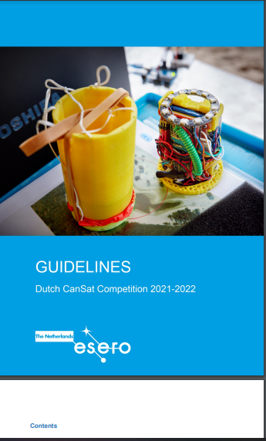
URL:https://e01bcc0b8bce475c872e77ccce39cbe1.objectstore.eu/esero_nl/production/uploads/pdf/file/267/aedd7951-4cfb-4c19-bb31-02c24cf83b82_1630417634.pdf
Geraadpleegd door: Emiel Zanting

Van de leerlingen wordt verwacht dat ze 5 maanden aan dit project
werken. Zij zullen in deze tijd 2 delen van het project moeten uitvoeren.
De eerste ‘missie’ is om met de gekregen onderdelen van team CanSat
een Satelliet te bouwen. Die satelliet moet een paar dingen kunnen doen.
Hij moet hoog in de lucht worden losgelaten, vanaf daar moet hij
minimaal elke seconde de temperatuur en de druk via een radiosignaal
doorsturen naar de aarde.

3.2.2 Guide Lines CanSat
URL:https://e01bcc0b8bce475c872e77ccce39cbe1.objectstore.eu/esero_nl/production/uploads/pdf/file/267/aedd7951-4cfb-4c19-bb31-02c24cf83b82_1630417634.pdf
Geraadpleegd door: Emiel Zanting

Voor de docenten is dit ook geen makkelijk project. Eigenlijk wordt er verwacht dat elk groepje persoonlijk 1 docent tot zijn beschikking heeft. Die docent moet bijvoorbeeld vragen kunnen beantwoorden over het project. Daarvoor zou een docent de cursus van CanSat kunnen volgen (https://www.youtube.com/watch?v=J-HmIxQ10ec). Daarnaast wordt er ook verwacht dat de docent de progressie in de gaten houd.

3.2.3 Luchtverontreiniging Zaanstreek-Waterland
URL: https://www.ggdzw.nl/luchtverontreiniging-en-gezondheid/
Geraadpleegd door: Emiel Zanting

Er zitten heel veel interessante stoffen in de lucht. Sommige zijn goed voor de aarde en andere juist helemaal niet. Als je in de Zaanstreek gaat kijken zal je vooral stof, stikstofdioxide, ozon en CO2 tegenkomen. Dit zijn ook de stoffen die schadelijk zijn kunnen voor omwonende, en natuurlijk voor het klimaat. Ze zorgen namelijk voor irritatie in de longen en ze houden warmte vast waardoor de aarde opwarmt. Om deze stoffen te kunnen meten zijn er enorm veel verschillende apparaten. Deze apparaten hebben meestal een grote bescherming om zich heen zitten. Mochten deze eraf te halen zijn kunnen we ze makkelijk in een CanSat verwerken.

3.2.4 Ozon: Een zuurstofje te veel is niet meer gezond
URL:https://www.vrt.be/vrtnws/nl/2018/07/25/ozon-een-zuurstofje-te-veel-is-niet-meer-gezond/
Geraadpleegd door: Emiel Zanting

Maar hoe slecht zijn de hierboven genoemde stoffen dan voor je? Ten eerste Ozon. Ozon is een stof die ontstaat als ultraviolet licht van de zon op stoffen als stikstofdioxide inwerken. Ozon komt daarom dus vooral in de zomer voor, aangezien er veel zonlicht voor nodig is. Gevoelig voor ozon zijn vooral, ouderen, kinderen en mensen met slechte longen. Het kan dan vooral leiden tot gevoelige ogen of ontstoken luchtwegen. Maar bij hogere concentraties kan het voor veel gevaarlijkere situaties zorgen. Zo kun je bijvoorbeeld kortademig worden en een pijn op je borst krijgen. En als je nog verder gaat kan het zelfs zorgen voor duizeligheid of benauwdheid. Kortom, het kan best heel schadelijk zijn in te hoge concentraties.

3.2.5 Stikstof-Stikstofoxiden
URL:https://www.rivm.nl/stikstof/stikstofoxiden-nox#:~:text=Stikstofdioxide%20kan%20voor%20mensen%20schadelijk,luchtwegklachten%20en%20astma%2Daanvallen%20krijgen.
Geraadpleegd door: Emiel Zanting

Stikstofoxiden worden vooral uitgestoten door auto’s en fabrieken. Ze komen daardoor heel veel voor in onze lucht. Maar hoe slecht zijn ze voor je? Het antwoord is: Eigenlijk net zo gevaarlijk als ozon. Het kan in de verkeerde omstandigheden zorgen voor astma aanvallen of benauwdheid. Maar voor mensen is het niet het aller slechtst. Dat is het namelijk voor de biodiversiteit. Als er veel stikstof in de lucht zit en het gaat regenen zorgt dat voor depositie, het neerslaan van de stikstoffen op de grond. Daardoor kunnen planten die een goede bodem nodig hebben niet overleven, en neemt de biodiversiteit af.

3.2.6 Fijnstof
URL:https://www.hartstichting.nl/risicofactoren/fijnstof#:~:text=Schadelijke%20effecten&text=luchtwegklachten%2C%20zoals%20een%20astma%2Daanval,bloedvaten%20en%20verhoging%20van%20de
Geraadpleegd door: Emiel Zanting

Ook met fijnstof kunnen de gevolgen ongeveer hetzelfde zijn. Een verschil met de andere gevaarlijke stoffen is dat er bij deze stof ook veel met je bloed kan gebeuren. Zo kan het bijvoorbeeld dat je bloed sneller stolt en de kans op een hartinfarct groter wordt. Ook kunnen je slagaderen verkalken. Dat betekent dat er cellen ophopen in je aderen. Ook dat kan er voor zorgen dat je een hartinfarct krijgt.

3.2.7 Werken met koolzuurgas CO2 melder noodzakelijk
URL: https://vanduijnenhoreca.nl/werken-met-koolzuurgas-co2-melder-noodzakelijk/
Geraadpleegd door: Emiel Zanting

Voor CO2 geldt dat het in de hoeveelheden waarin het in de lucht voorkomt niet per se gevaarlijk is. Het kan wel gevaarlijk worden als er veel co2 in een ruimte komt en er is niet genoeg ventilatie. Dan kan het leiden tot hoofdpijn, misselijkheid of zelfs verstikking. Verder is Co2 heel erg slecht voor het milieu. Door de Co2 in de lucht blijft warmte beter hangen. Daardoor wordt het warmer op de aarde. Dit zorgt ervoor dat de poolkappen smelten. Door dat proces stijgt de zeespiegel. Aangezien wij in Nederland onder de zeespiegel wonen moeten zullen wij dus uiteindelijk problemen gaan krijgen met bijvoorbeeld overstromingen.

Hoofdstuk 4: Methode van gegevensverzameling
Als je dit project wil gaan doen moet je gegevens ophalen over de CanSat en wat je ermee wil oplossen?
Om een probleem te vinden die je kan oplossen met de CanSat kan je naar de gemeente gaan en vragen welke milieuproblemen er zijn bijvoorbeeld. Als er dan een milieuprobleem is die je denkt op te kunnen lossen met de CanSat, moet je dingen weten zoals: wat voor stof veroorzaakt het milieuprobleem en hoe hoog de CanSat moet kunnen om dit te meten. En met wat voor apparaten je dit kan meten.

Ook moet je weten waar een CanSat van gebouwd is. Je kan inspiratie dan opdoen van voorbeelden die online staan van eerdere CanSat projecten.

Hoofdstuk 5: Planning
Weeknummer | Lesnummer | …. | …. | …. | ….
1 | 1+2
 | 3+4
2 | 5+6
 | 7+8
3 | 9+10
 | 11+12
4 | 13+14
 | 15+16
5 | 17+18
 | 19+20
6 | 21+22
 | 23+24
7 | 25+26
 | 27+28
8 | 29+30
 | 31+32
9 | 33+34
 | 35+36
10 | 37+38
 | 39+40
Start | Deel 2
11 | 41+42
 | 43+44
12 | 45+46
 | 47+48
13 | 49+50
 | 51+52
14 | 53+54
 | 55+56
15 | 57+58
 | 59+60
16 | 61+62
 | 63+64
17 | 65+66
 | 67+68
18 | 69+70
 | 71+72
19 | 73+74
 | 75+76
20 | 77+78
 | 79+80

De Legenda
Kickoff
Plan van Aanpak
Uitleg Professionals
Aanmelden Wedstrijd
Taken verdelen Deel 1 van het project met begeleider
Onderzoek doen naar een CanSat
Bijwerken van Planning
Hoofdvraag + Deelopdrachten uitwerken
Evalueren met begeleider en onderzoek doen naar de wedstrijd
Eerste verslag schrijven voor deel 1 van het project
Afmaken en inleveren verslag
Onderdelen CanSat bestellen
Bouwtekeningen maken
Bouw CanSat + Programmeren techniek
CanSat Testen
Test evalueren + herstellen eventuele schade + verbeteringen doorvoeren
CanSat klaarmaken voor de wedstrijd
De Wedstrijd

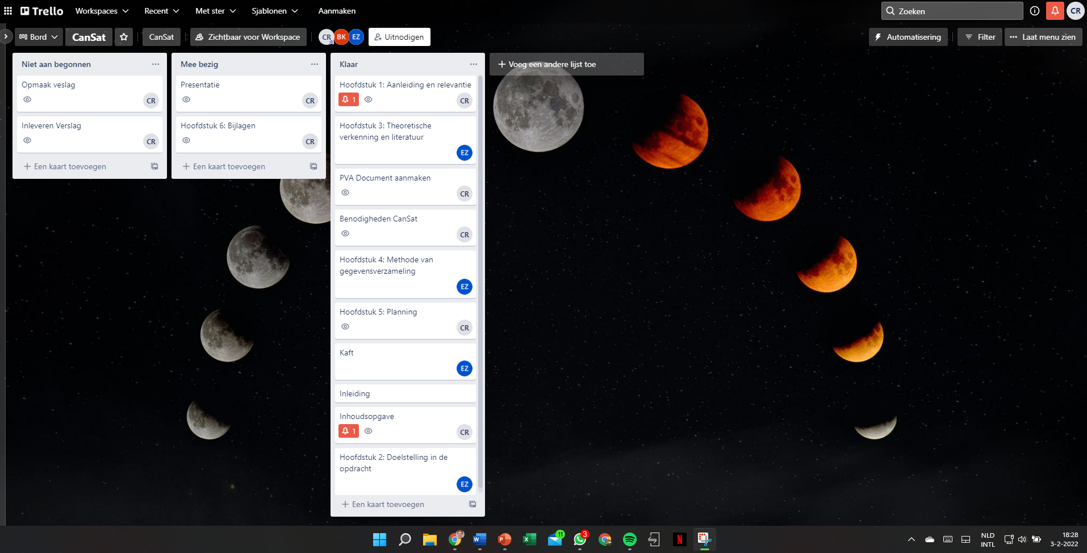
Trello

Hoofdstuk 6: Bijlagen

https://esero.nl/projecten/cansat-competitie/
https://www.ggdzw.nl/luchtverontreiniging-en-gezondheid/

Foto’s Eigen Cansat

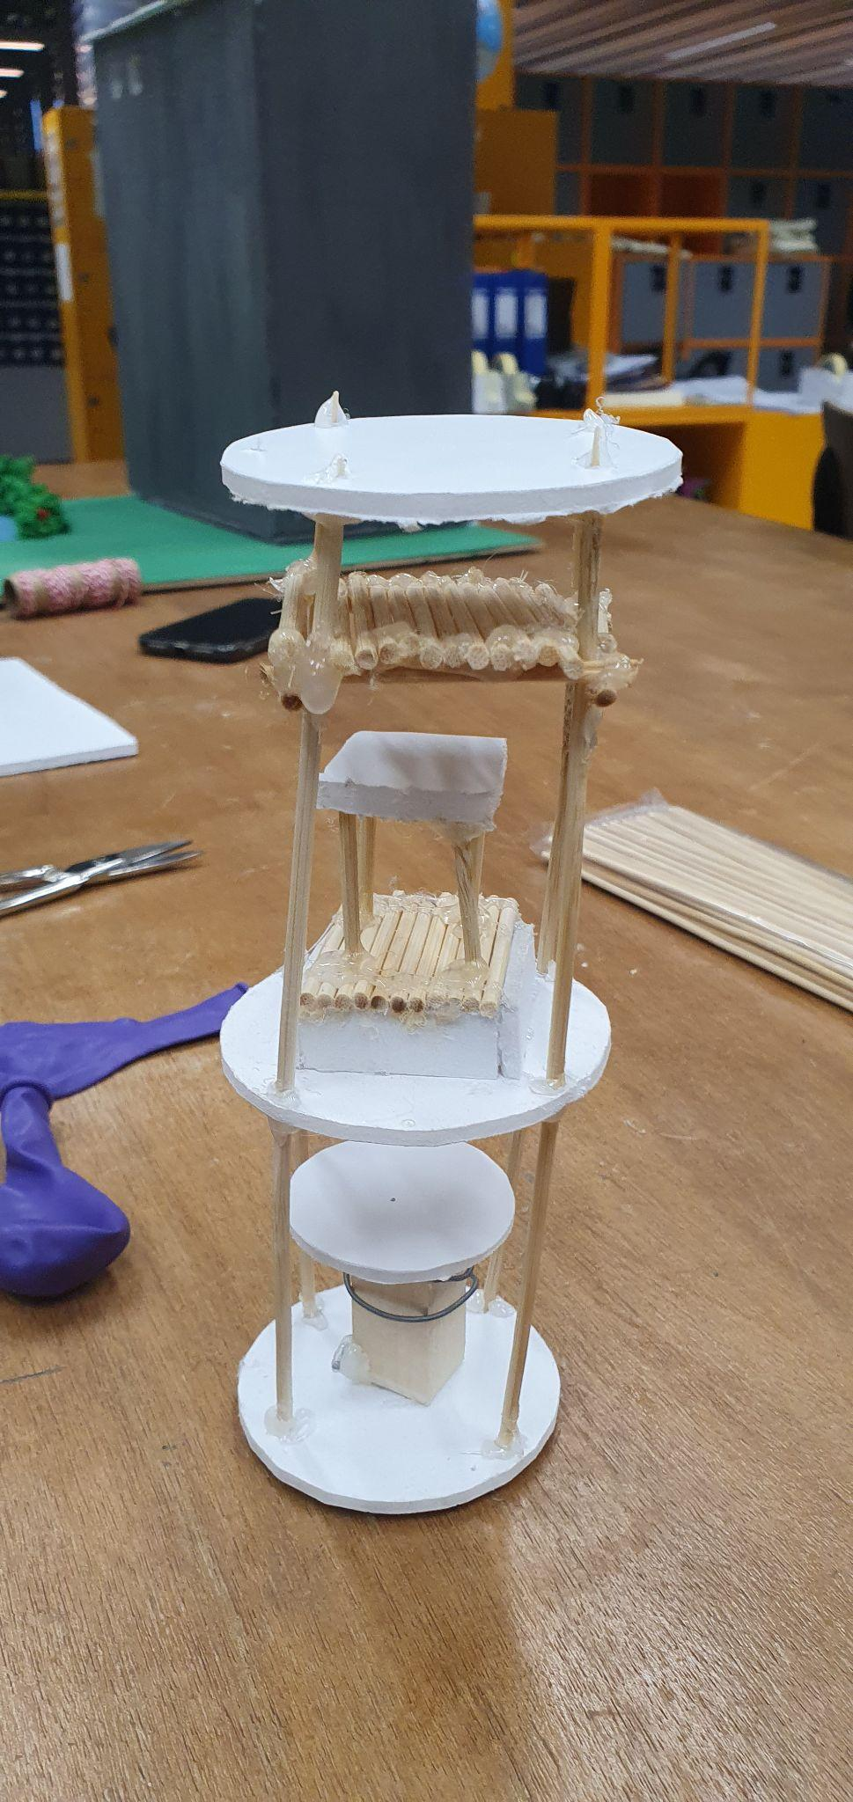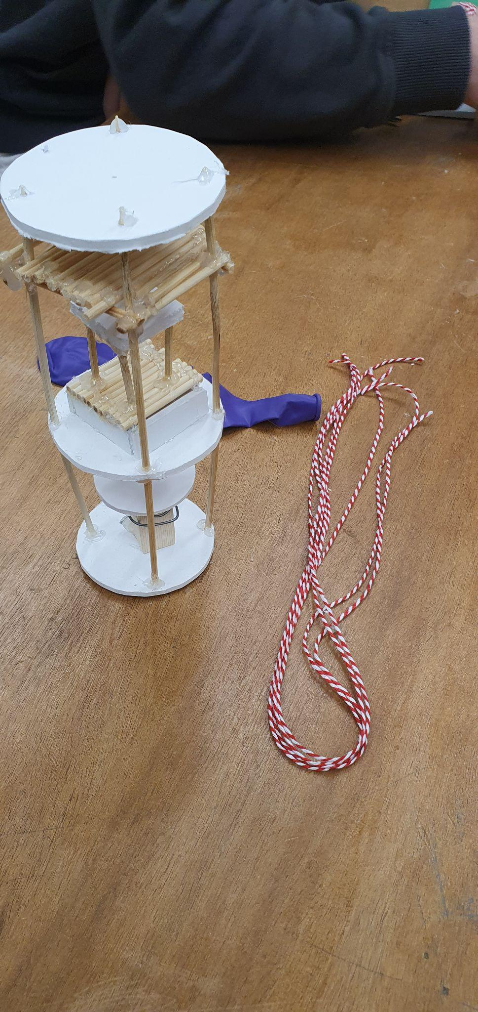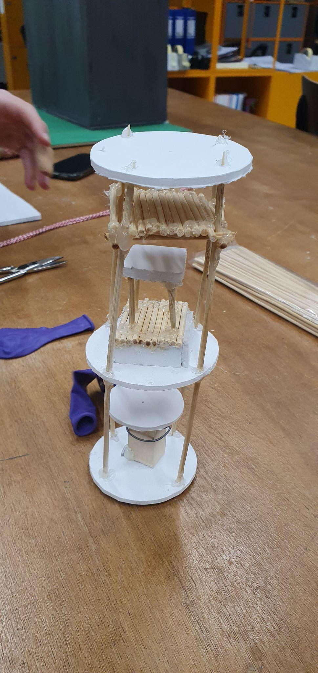

Procesverslag

Bodi Kortz

Colin Room
Ik vond het leuk en voornamelijk ook een leerzaam project. De taakverdeling was goed in ons groepje en iedereen heeft zich er keurig aan gehouden en daar ben ik blij mee. Ik vond het leuk om een eigen project te bedenken. In het begin vond ik het eerst nog wel een beetje lastig een eigen project bedenken en een PVA schrijven, maar nadat we goed op ScienceWeb hadden gekeken was het een stuk duidelijker. Ik vind het ook jammer dat we niet al te ver op de CanSat zelf konden ingaan. Maar ik hoop dat de school wel ons PVA kan gebruiken om dit project echt uit te laten voeren door een andere groep, want het lijkt mij wel een heel gaaf project. Al met al een geslaagd project met een leuk en goed werkend team.

Emiel Zanting
Ik vond dit project goed gaan. Iedereen heeft zijn taken goed gedaan, en alles wat we wilde doen is gelukt. Helaas is het omdat we niet al te veel tijd hadden niet gelukt om heel veel op het CanSat project zelf in te gaan. Wij hebben vooral uitgezocht hoe de school dit project zou kunnen doen, wat mogelijke opdrachtgevers zouden kunnen zijn en wat er allemaal te meten valt in de lucht. We hebben daardoor geen tijd gehad om bijvoorbeeld zelf iets de lucht in te krijgen. Dat is wel jammer. Maar uiteindelijk was dat ook niet de bedoeling van ons onderzoek en is het dus niet een heel groot probleem.

Productverslag/adviesrapport
In ons PVA kunt u lezen wat onze adviezen zijn voor de school om dit project uit te voeren. Zo staat er bijvoorbeeld informatie in over: groepjes, wat een docent moet regelen, wat de kinderen zelf moeten regelen en wat nou precies de bedoeling is bij dit project. Ten tweede staat er ook informatie in over wat er in de lucht valt te meten. Wij zouden aanraden om leerlingen een stof als Ozon, Stikstofdioxide, Fijn stof of CO2 te laten meten. Dat zijn namelijk de stoffen die het meest in de lucht voorkomen, en ook de meeste invloed op mensen heeft.

